拜登上台，乱港分子就能消停？是时候放弃幻想了！

原创 有里儿有面 [有理儿有面](javascript:void(0);)

**有理儿有面**

微信号 youli-youmian

功能介绍 你说是不是

2020-11-15[原文](https://mp.weixin.qq.com/s?__biz=Mzg3MjEyMTYyNg==&mid=2247516866&idx=1&sn=062661d92109445c3aa09e4b78498a34&chksm=cef6d6b7f9815fa12125361d10befff8eb93649ae1ac044d7e0d27e02d7550cca5f091860306&scene=27#wechat_redirect&cpage=56) 发表于

收录于合集





**全文共2780字，图片7张，预计阅读时间为8分钟。**

**文章首发于“有理儿有面”（youli-youmian），欢迎大家在朋友圈和微信群转发。**

**公众号及其他平台转载请在后台留言。**



▼

美国大选投票阶段结束，虽然懂王仍摆出一副“死不认输”的态度，并搞了各种小动作，如火速开除国防部长、严查“投票舞弊”等，但在明面上，许多国家都已开始庆祝拜登当选总统，懂王的时代似乎即将成为过去时。

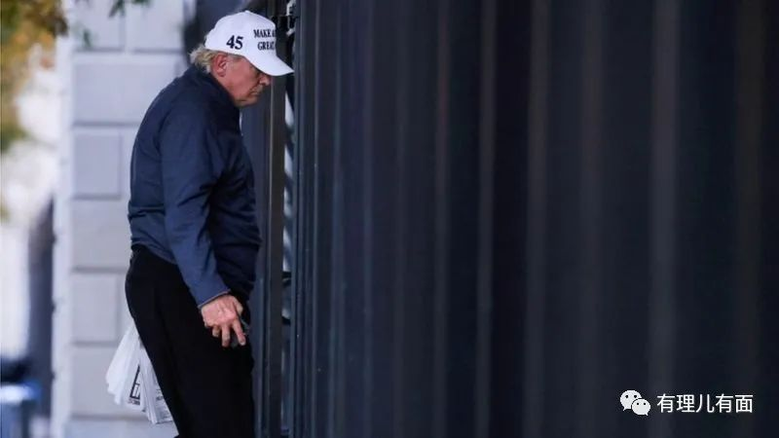

这两天有不少朋友给有理哥留言，称如果拜登上台，乱港分子一定能消停不少，因为拜登延续的是奥巴马政府风格，会比特朗普更加“柔和”、“包容”，香港将迎来几年“平缓期”。

对于这种认识，有理哥必须把话说在前面，无论是谁当上美国总统，我们都不能对美国政府抱有任何幻想！

为什么这么说？因为不管共和党还是民主党当政，在对华政策上“还是从前那个模样，没有一丝丝改变”，如果说拜登和特朗普有什么不同，无非是显得“优雅”一些，但笑面虎往往比真小人更难对付。

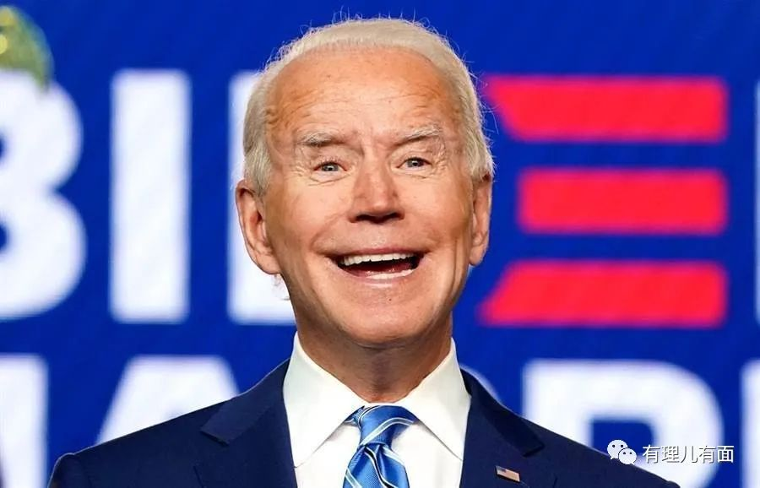

今天我们就来谈谈，如果拜登入主白宫，可能会给香港局势带来怎样的变化。

在奥巴马执政时期，拜登担任了8年副总统，在外界看来他会延续奥巴马政府时期的外交风格，即只要美国自身强大就“无人能敌”，在国际关系上显得更加温和、包容，反对四处树敌。

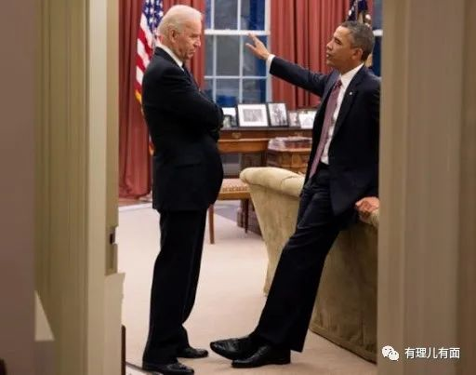

此前，拜登确是显得更为支持“一个中国”政策，主张结束自2018年爆发的中美贸易战和终止特朗普政府对中国商品加征的额外关税，并停止对华为、中兴还有抖音的封杀，不将中国视为敌人，也不视为盟友，认识到中美之间既有竞争也有共同利益，愿意增进两国合作关系，这让许多国人对“拜登政府”时期的中美关系改善有着无限遐想。

然而就在2019年4月的一场总统大选拉票活动后，拜登的态度发生了转变。在拉票活动现场，当谈到与中国的关系时，拜登沿用老“套路”，展现出自信、包容的态度，称“中国会吃掉我们的午餐？拜托，他们搞不定在南海和西部山区的巨大分歧。他们搞不清楚他们要怎么处理体制内的贪污。他们不是坏人……他们不是我们的竞争对手。”

此番言论立即遭到来自美国国内的争议，人们认为拜登低估了中国对美国的经济威胁，并对中国近年来取得的科技进步完全没有头绪。

美国政治学者布兰默在推文中写到：拜登在2013年去过中国，但我觉得他并不了解现状，中国今天不仅仅是美国的最强竞争者，还是科技超级大国。

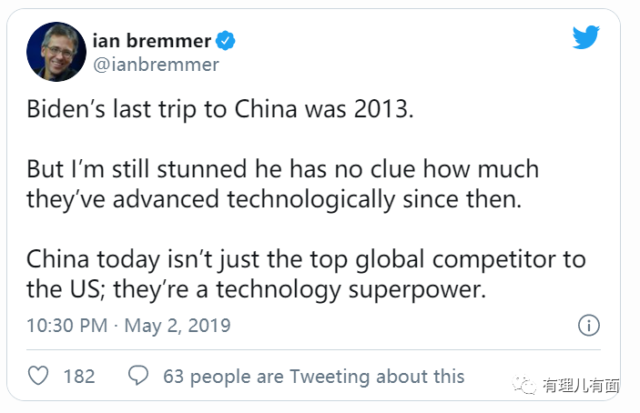

总统参选人桑德斯也批评了拜登，称：“假装中国不是我们主要的经济竞争对手之一，这是错误的。”

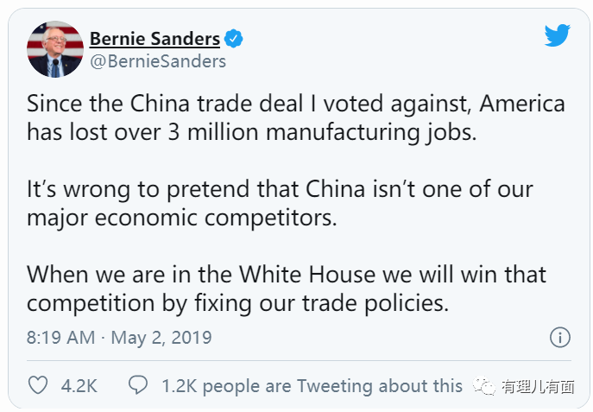

总之，在懂王的治下，尽管美国两党之争始终未平，但无论是政客还是大部分普通公民，对中国的态度都变得出奇一致，就是把中国视为对手、敌人。想要大选胜出，就得按着“对付中国”的路子走。

此后，拜登一改之前的“温和”态度，露出其本来面目，对中国的言论开始变得越来越尖锐。

拜登先是公开批评中国政府，随后在所谓的“新疆人权”问题上大放厥词，并承诺如当选总统，将会延续特朗普的反中政策，如在气候变化和香港等问题上采取更强硬的态度，但在具体措施上会改变之前无视美国盟友单独对抗中国的单边政策，转而与美国盟友合作一起“监督并敦促中国遵守国际秩序”。

今年8月，为了给拜登拉选票造势，民主党甚至将党章中“一个中国”原则删除，并声称要在科技、经济、安全、“人权”等议题上对华“强硬”，以显得在对华政策上，自己比共和党“更狠”。

很显然，有些人认为拜登当选总统后会修复中美关系，这只是一厢情愿罢了，如果拜登这个笑面虎采取联合盟友的方式对我国展开围堵打压，可能会比特朗普造成更大的损害。

“对付中国”既是美国的政治正确，也是他们的基本国策，“港独”分子心里明白，无论谁是总统，都会找他们继续“开工”，若是拜登这个“老熟人”上台，没准给的“工钱”能更多呢。

2014年4月，时任副总统的拜登曾在白宫会见了“祸国乱港四人帮”的陈方安生和李柱铭，表示美国将长期支持“香港的民主”，这是奥巴马执政时期美国最高级别的官员与“港独”分子接触。同年9月，香港爆发“雨伞运动”，戴耀廷等非法占中三丑和黄之锋、罗冠聪等人“粉墨登场”。

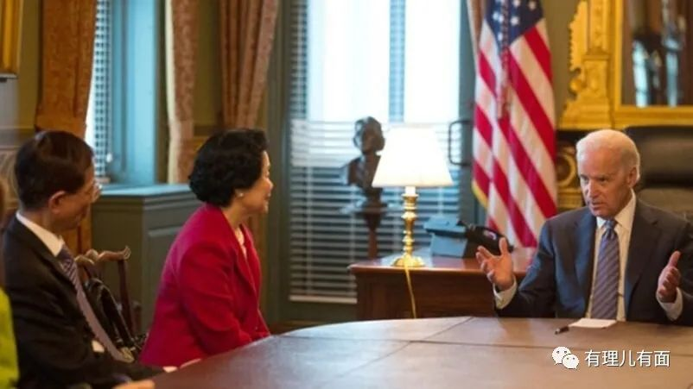

所以说，要论“撑港独”，拜登是一点也不含糊，更有乱港分子已经满心期待“新的明天”了。

美国大选前，乱港文宣组织还在极力为懂王摇旗呐喊，恨不得自己是美国人，能亲自上阵投票，甚至在投票结束时，还期待着懂王可以“反败为胜”。

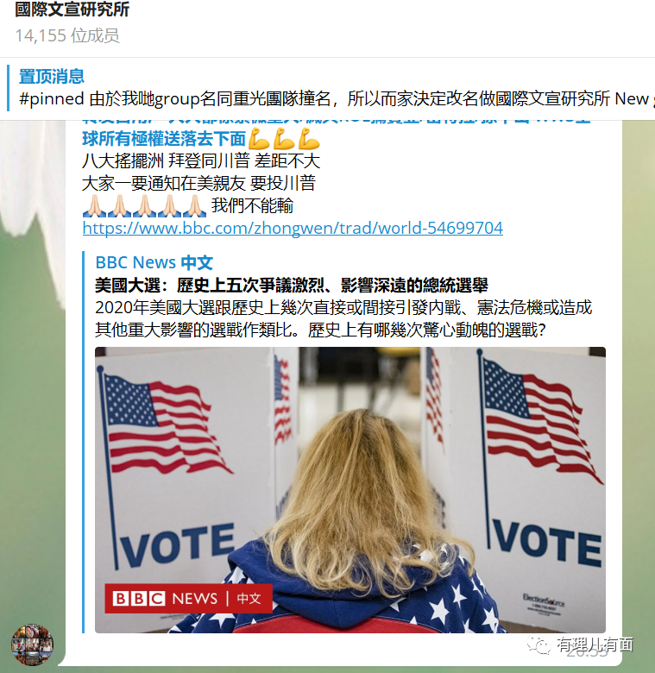

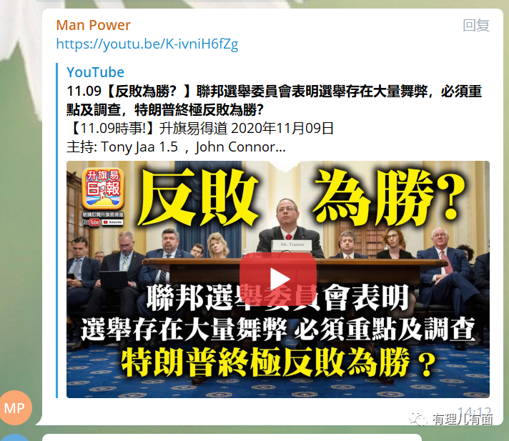

然而就在短短几天后，乱港文宣开始为拜登上台“吹风”，从情感上让曱甴们接受“美国现状”，称所谓的“香港人权法案”终归要靠美国两党合作推动，“无论谁当美国总统，都要为香港发声”。

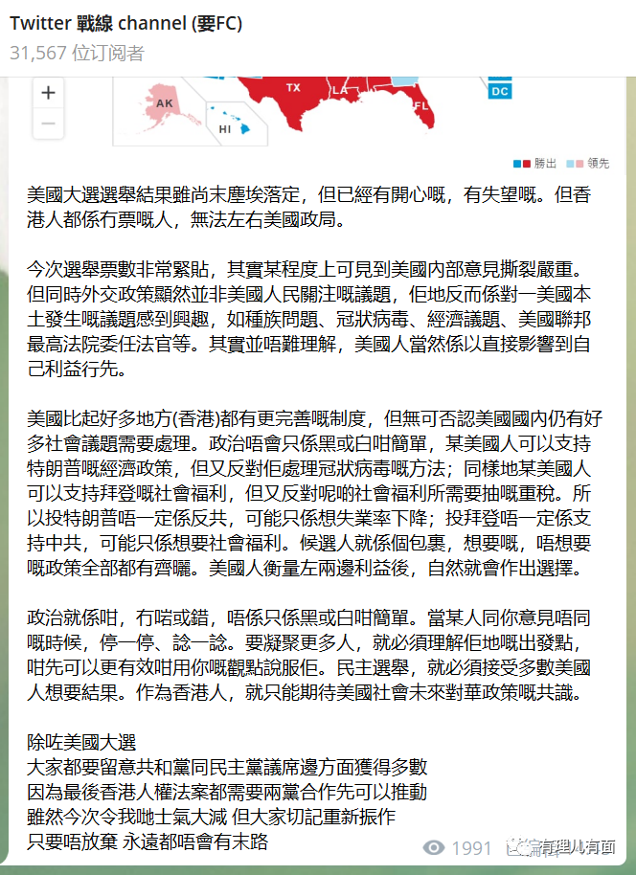

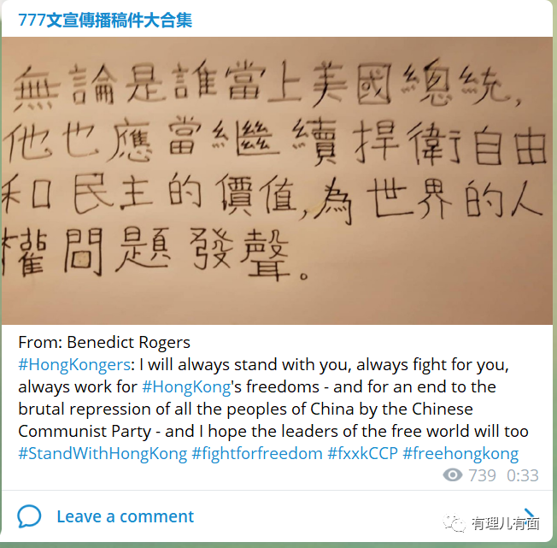

近日“港独”分子、已辞任的前立法会议员朱凯迪称拜登曾做出4点“政治承诺”，极力煽动港人将相关“政治承诺”化为未来“国际战线”的工作谋划，延续美国对香港的关注。毛孟静等“港独”分子相继发文祝贺拜登当选，“港独”大佬黎智英也一改“挺川”姿态，称拜登处事方式获不少人认同，主动向其示好。

从“力挺懂王”到“改投拜登”，可以看出“港独”分子、乱港文宣组织已经做好“改换门庭”的准备，甘为“棋子”以待新“棋手”亮相，这也印证了有理哥所分析的，无论谁坐上美国总统的位子，美国在香港问题上的态度都不会变。

关于拜登的对华态度，从他的“中国智囊团”也可以看出端倪。

布林肯是拜登的首席外交顾问，曾任美国副国务卿，其在2016年3月举行的联合国人权理事会上就恶意污蔑我国出现严重的“人权问题”，还妄加指责我国政府侵犯了“香港人的自由”。

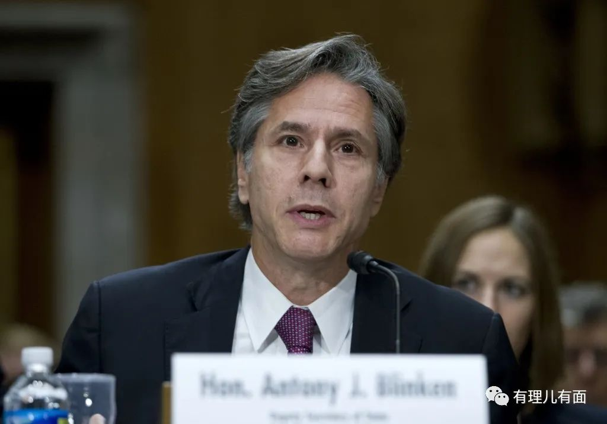

最近布林肯称，他完全同意中国带来日益严峻的挑战，中国无疑是美国在经济、科技、军事及外交上所面临的最大挑战，但同时又指，重点不是谁对中国强硬或软弱，而是谁能拿出较为有效的策略，保护及推进美国安全、繁荣与价值，并令美国在与中国交涉上能处于优势地位。

翻译成白话就是：中国是对手，虽然在处理中美关系上，拜登显得没有特朗普那么强硬，但就如何应对中国带来的“威胁”，应该是“不看广告看疗效”。

奥巴马执政时期，美国曾推出亚太“再平衡”（rebalancing）政策，包括大幅增强与澳大利亚、日本及韩国等主要盟国关系，布林肯称拜登将延续此政策，联合盟友为亚太区域带来“改变”并将其推往“正面”方向。

11月12日，日本首相菅义伟与拜登进行了首次电话会谈，菅义伟透露说，拜登强调，日美安保条约第五条适用于钓鱼岛，美国愿意在世界和平与繁荣的各个领域与日本加强合作，进一步印证了布林肯的言下之意。



还没正式入主白宫，就已经勾搭上日本，还特意拿钓鱼岛说事，可以想象，如果明年1月拜登正式接过特朗普的位子，假以时日，美国政府必将在地缘政治、经济、科技等多方面，联合“盟友”对中国进行新一轮施压。

在中美关系上，虽然中国一直强调合则两利、斗则两弊，但美国始终对我们抱有最大的敌意，甚至把“反中”当成一种政治正确灌输给民众，显然，这种政治风气会长期在美国社会中产生深远的影响。

所以，无论是谁当上美国总统，我们都不能对其抱有一丝一毫的希望，是时候放弃对美国的幻想了！

**图片源自网络**





**关注公众号：**

**有理儿有面**

**理   性｜   揭   秘｜   探   讨**







有里儿有面

**微信扫一扫赞赏作者** **赞赏**

已喜欢，对作者说句悄悄话

取消

**发送给作者**

**发送**

最多40字，当前共字

 人赞赏

上一页 1/3 下一页

长按二维码向我转账

受苹果公司新规定影响，微信 iOS 版的赞赏功能被关闭，可通过二维码转账支持公众号。

### 精选留言

用户设置不下载评论